附件1. 国家教育行政学院校长大厦路线示意图及乘车路线

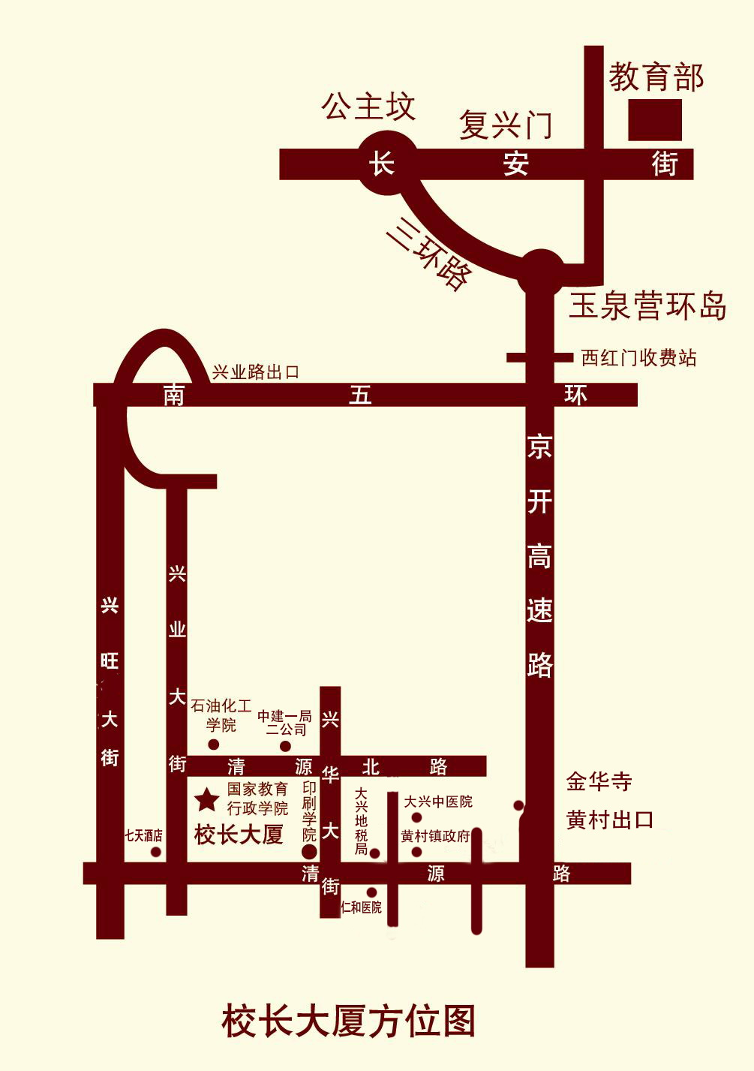

国家教育行政学院校长大厦乘车路线
地址：北京市大兴区清源北路 （电话：010-69248888转前台）
地点 | 距离 | 交通工具 | 乘车路线
首都国际机场 | 54公里 | 公共交通 | 机场快轨→东直门转乘地铁2号线→西直门（换乘4号线）→至清源路站，由A口出。
北京西客站 | 23公里 | 公共交通 | 北京西站南广场乘410路公交车→清源西里。
北京火车站 | 28公里 | 公共交通 | 乘地铁2号线→宣武门（换乘4号线）→至清源路站，由A口出。
北京南站 | 25公里 | 公共交通 | 乘地铁4号线→至清源路站，由A口出。
北京北站 | 28公里 | 公共交通 | 乘地铁4号线→至清源路站，由A口出。
乘上述公共交通到清源西里站后
①南行至第一个红绿灯路口右转（清源路）西行至第一个红绿灯路口（约500米），再右转北行约150米即到国家教育行政学院西门。
②北行至第一个红绿灯口左转（清源北路）西行300米即到国家教育行政学院北门。
自驾车前往 | ①沿京开高速公路南行，过收费站后第二个出口（黄村出口）行至第一个红绿灯口右转（清源路）西行至第三个红绿灯路口右转（兴华大街）北行至第一个红绿灯口左转西行300米即可到国家教育行政学院北门。  ②上京开高速公路，至南五环（兴旺路出口），往南直行至第十个红路灯左转，往东直行至第一个红绿灯左转，前行150米即到国家教育行政学院西门

